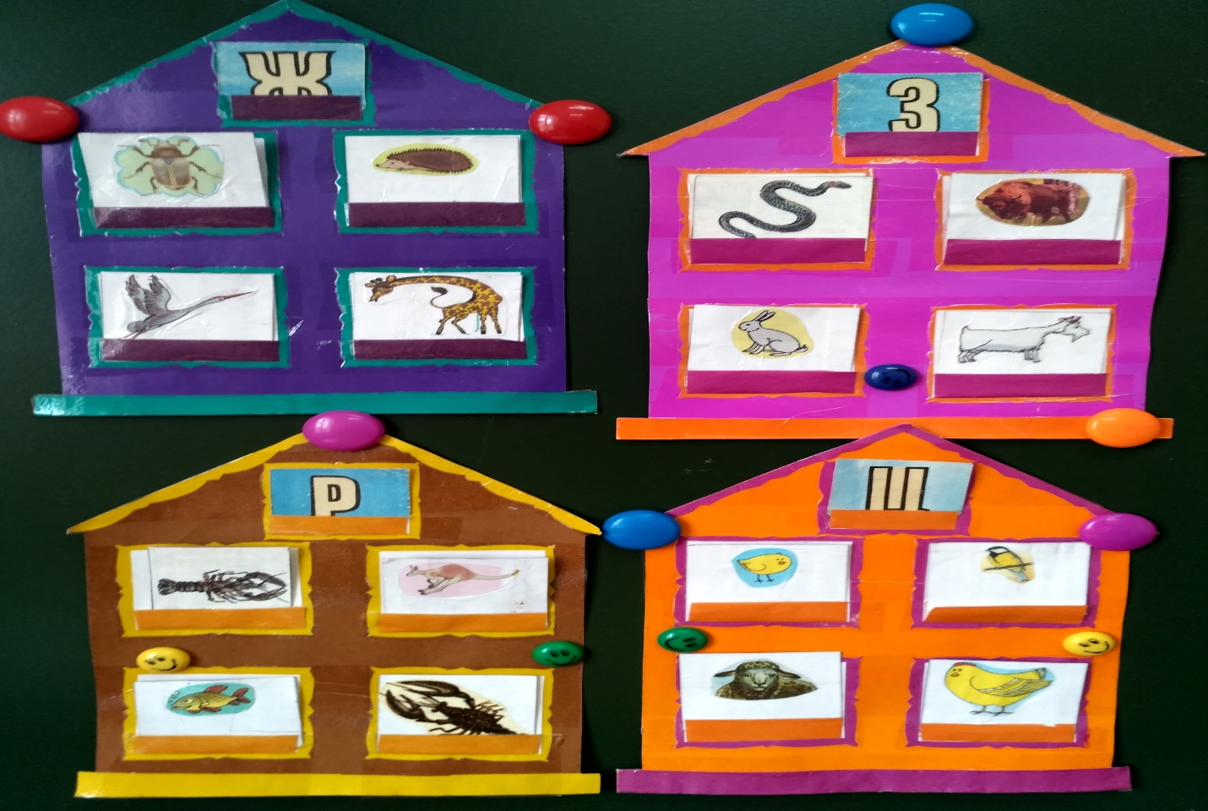**Дидактическое пособие «Кто в домике живёт»**

**Цель:**  Упражнение детей в подборе слов с определенным звуком, развитие фонематического слуха.

**Задачи:**

-формировать фонетико-фонематические представления;

-развивать связную речь;

-развивать память, внимание;

-способствовать развитию коммуникативных навыков.

**Материалы:** 4 домика с 5-ю окошками, картинки животных, птиц, рыб.

**Работа с пособием.** Многофункциональность пособия выражается в разнообразии картинок, которые можно использовать в соответствии с поставленной задачей. Отрабатываются следующие звуки «Ж», «З», «Ц», «Ч», «В», «С», «Р».